- Beranda
- cuci mata
- Hellow
jump to navigation

Penjara-Penjara Fantastik di Dunia Desember 2, 2008
Posted by D. Pratama D in Uncategorized.
trackback
Berapa banyak penjara di bumi ini? Ratusan? Ribuan? Sungguh banyak tentunya. Setiap penjara juga mempunyai ciri khas tersendiri. Bahkan beberapa di antaranya menjadi tempat paling menakutkan, tapi juga ada yang menjadi tempat yang sangat nyaman untuk ditinggali.
Dari jumlah tersebut, sebagian bangunan penjara tidak lagi digunakan. Pasalnya terjadi kendala-kendala sosial dan politik di sebuah negara. Namun fakta sejarah yang terdapat di dalam bagunan itu tetap harus dipertahankan. Makanya beberapa dari penjara-penjara itu masih tetap berdiri walaupun tidak lagi digunakan untuk penahanan, bahkan beberapa di antaranya dijadikan tempat pariwisata sejarah.
ADX Supermax-Colorado, AS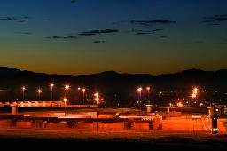
ADX Supermax, terkenal sebagai penjara peling ketat sedunia. Penjara ini terletak di kota Florence negara bagian Colorado - Amerika Serikat. Mulai direkonstriksi pada tahun 22 Oktober, 1983 dan disahkan penggunaannya pada tahun 1994. Penjara ini diperuntukkan bagi penjahat-penjahat terbaik di seluruh Amerika Serikat, maupun kelas dunia.
Sebagai penjara dengan keamanan terbaik, ADX Supermax yang juga dikenal dengan sebutan The Alcatraz of the Rockies ini dilengkapi dengan berbagai sistem keamanan digital oleh berbagai pihak, terutama Florence Federal Correctio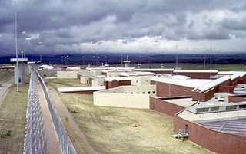nal Complex (FCC), pemilik sistem keamanan terkemuka.
Di sini, napi tidak memiliki waktu untuk berkomunikasi dengan dunia luar dan harus menghabiskan 22 jam di dalam sel sempit seluas 7 x 8 kaki. Mereka hanya diperkenankan keluar sel di waktu makan dan gotong-royong. Penjara terganas ini biasanya berisikan napi-napi yang ditahan di atas hukuman 25 tahun penjara. Mereka yang difonis dengan hukuman seumur hidup juga kerap menghabiskan sisa waktunya di tempat ini.
Alcatraz-San Francisco, AS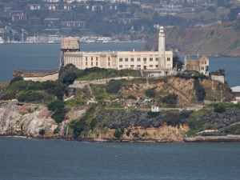
Berdiri di atas sebuah pulau batu California San Francisco. Sejak diresmikan pada tahun 1933, tempat ini digunakan sebagai penjara oleh pemerintah Amerika selama 30 tahun dan dikenal sebagai penjara yang ketat. Penjahat-penjahat paling berbahaya kerap menjalani hukuman di tempat ini. Namun pada awal tahun tujuhpuluhan, 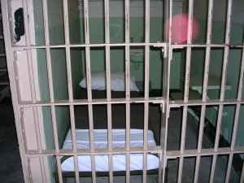penjara ini hampir luput dari perhatian, hingga kemudian tempat yang semula menakutkan ini berubah menjadi tujuan wisata internasional dan domestik. Nuansa seram dan sisa-sisa penahanan pada masa lampau berhasil menarik paling tidak satu juta orang setiap tahunnya (sekitar tahun 90-an) berkunjung ke tempat ini.
‘The Rock’, sebutan kedua untuk Alcatraz, penjara yang memiliki sistem paling ketat di zamannya. Dari tigapuluh empat narapidana yang pernah mencoba kabur, hanya tiga dari mereka yang berhasil.
Boven Digoel-Indonesia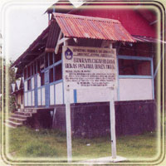
Ketenangan tanah Papua prakemerdekaan memberikan kesempatan pemerintah kolonial untuk menjadikan sebuah tempat pembuangan bagi pembangkang kolonial di daerah ini. Ya, di Tanah Merah, sebuah tempat di dataran Papua tepat pada 27 Januari 1927 akhirnya didirikan Boven Digoel, oleh Kapten Infanteri L Th Becking . Tempat pembuangan yang akhirnya menempatkan Bung Hatta seba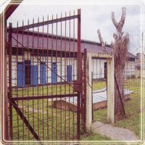gai salah satu penghuninya.
Sejarah Indonesia mencatat peran penting tempat ini pada perkembangan Indonesia. Di sinilah Bung Hatta dan beberapa pemimpin golongan muda pernah menghabiskan waktunya dengan membaca dan melihat dunia luar dari selembar koran pada masa pembuangan.
Boven Digoel sendiri tidak begitu luas. Hanya pesawat kecil saja yang mungkin bisa mendarat di sana. Tapi sejarah pentingnya membuat pemerintah setempat tetap menjaga keaslian bangunan penjara ini. Sekarang tempat ini dijadikan cagar sejarah untuk menjaga saksi bisu sejarah Indonesia dari perubahan zaman.
Leoben-Austria, Penjara Berbintang Lima
Josef Hohensinn, ahli struktur dan rancangan bangunan seakan berusaha membuat khayalan menjadi kenyataan. The Justice Center Leoben, sebuah rancangannya dalam bentuk penjara terasa tidak cocok dengan status dan tujuan rancangan itu. Sungguh mengesankan. Betapa tidak, Leoben di-design layaknya hotel berbintang lima di Indonesia, lengkap dengan fasilitas-fasilitasnya.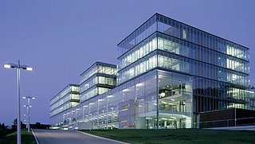
Leoben terdiri dari kompleks pengadilan dan penjara. Dalam kompleks juga terdapat pengadilan setingkat distrik serta penjara bagi terdakwa. Kantor jaksa juga terdapat di dalam kompleks ini. Setelah diresmikan pendiriannya pada Maret 2005, Leoben langsung menjadi proyek percontohan di Eropa, dalam fungsi peradilan dan fasilitas hukum.
Sebagai sebuah percontohan, alndasan dasar pendiriannya adalah tujuan mengubah paradigma hukuman pidana bagi pelakunya yang kerap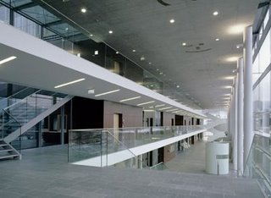 dianggap gagal dalam rehabilitasi. Biasanya sebuah penjara identik dengan kekerasan, siksaan dan juga kengerian dengan hasil narapidana kembali melakukan pelanggaran hukum setelah lepas dari masa tahanan, tapi Leoben berjalan pada jalur lain. Rehabilitasi di Leoben didasarkan pada kebutuhan kenyamanan untuk introspeksi diri. Di samping itu, perkelahian antara narapidana yang kerap terjadi di penjara-penjara lain tentunya harus dihindari. Dengan kenyamanan yang ditawarkan, hal semacam ini jarang terjadi di tempat ini. Menurut Josef Hohensinn, untuk mengubah perilaku keras dari narapidana dibutuhkan tempat yang baik dan berlimpah cahaya.
Penjara Kaca di Steiermark, Austria memang tak tanggung-tanggung. Tempat ini dilengkapi dengan sebuah tempat tidur, meja tulis, papan tempel, televisi built in, area untuk publik berupa cafetaria, gymnasium, dan lapangan pingpong di dalam ruangan. Tapi tidakkah kebijakan seperti ini akan membuat angka kriminalitas semakin tinggi akibat adanya Leoben yang menjanjikan kenyamanan bagi para pelaku kejahatan itu. (D. Pratama D)

Komentar»
No comments yet — be the first.
Top of Form

message
name email url
Notify me of follow-up comments via email.
Bottom of Form
Top of Form
search
Bottom of Form
- Cari sesuatu yuk!
var googleSearchIframeName = "cse-search-results"; var googleSearchFormName = "cse-search-box"; var googleSearchFrameWidth = 800; var googleSearchDomain = "www.google.com"; var googleSearchPath = "/cse";
- akte tulisan
Desember 2008
S | S | R | K | J | S | M
« Nop |  |  |  | Feb »
1 | 2 | 3 | 4 | 5 | 6 | 7
8 | 9 | 10 | 11 | 12 | 13 | 14
15 | 16 | 17 | 18 | 19 | 20 | 21
22 | 23 | 24 | 25 | 26 | 27 | 28
29 | 30 | 31
- Kategori
- berapa harga blogmu?

My blog is worth $564.54.
How much is your blog worth?
- Blogroll
  - Bakaba Babarito Pulo di Siko
  - Eight School
  - KOLOM KANAN
  - Kyo Shinko
  - Maya Lestari GF
  - Nihaoma’s Weblog
  - Nilna.R.Isna
  - Ram Dansk El Nil
  - Republic of Cesar
  - The3chi
  - WordPress.com
  - WordPress.org
  - YUSRIZAL KW
- Komentar Terakhir
jeperis di "Deus le Volt!", Pau…
IP di "Deus le Volt!", Pau…
fresti aldi di Umar bin Khattab, Dari Abu Haf…
- Klik tertinggi
  - Tidak ada
- Tulisan Teratas
  - Penjara-Penjara Fantastik di Dunia
  - Umar bin Khattab, Dari Abu Hafs Hingga Amirul Mukminin
  - "Deus le Volt!", Paus Urban II Pemercik Api Perang Salib
  - Kisruh Teknologi Informasi, Antara Manfaat dan Mudarat
- penulis dan penterjemah
  - D. Pratama D
- Blog Stats
  - 93,297 hits
- Feed
- Penuh
- Komentar
- Theme: Regulus by Binary Moon
- Blog pada WordPress.com.
- Puncak

